<https://www.youtube.com/watch?v=wUkFftezGxI> 3:38:40-3:38:52

**4 Vladimír Kara-Murza**

**druhý vězeň, osvobozený při srpnové výměně, původně odsouzený na 25 let; absolvent Cambridge**

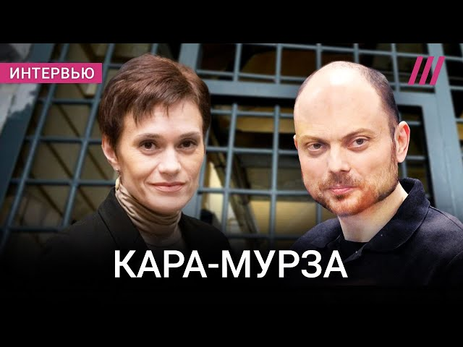

*V Rusku jsou všichni rukojmí současného režimu. Jen oficiálních politických vězňů, a ve skutečnosti je jich mnohem víc, je teď v Rusku dvakrát tolik než ve druhé polovině 80. let.*

**O lásce**

**Pomocí ozubeného kolečka vpravo dole snižte rychlost přehrávání na 0,75.**

**Naučte se podle nahrávky co nejdokonaleji vyslovovat následující úryvek.**

[l’ubóf‘] любовь – láska, též ženské jméno Любовь

přátelství -

[Mn’é pav’izló.] Mне повезло. - Měl jsem štěstí.

A jiš’ó l’ubóf‘ – éta výššaja st’ép‘en‘ drúžby dl’a m’in’á. Já vót n’i magú s’ib‘jé pr’idstáv’t‘ kák napr’im‘ér móžna byt‘ š’š’ilavékəm, katóryj n‘ijivl’ájica tvaím drúgəm. I mn’é vétəm smýsl’e, mn’é vétəm smýsl’e óč’in‘ pav’izló.

**Přepište azbukou to, co už po dnešní hodině umíte napsat.**

А еще любовь - это высшая степень дружбы для меня. Я вот не могу себе представить, как, например, можно быть с человеком, который не является твоим другом. И мне в этом смысле, мне в этом смысле очень повезло.